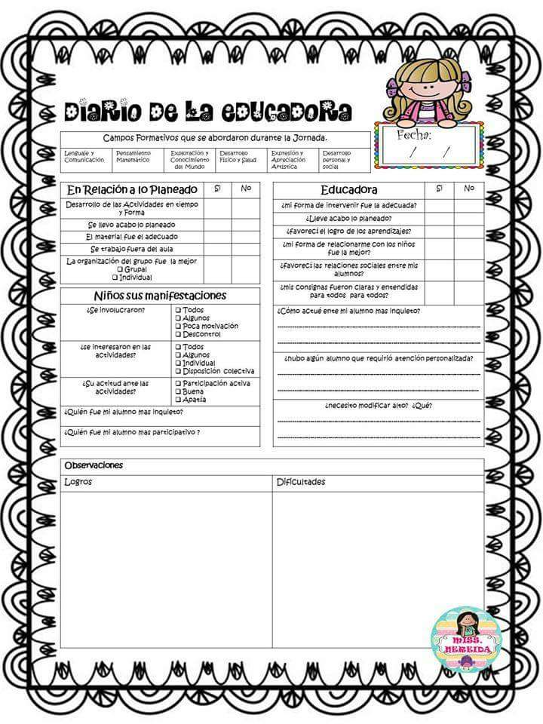

**MAESTRA PAULINA**

**GUTIÉRREZ GARCÍA**